Φρούτα και λαχανικά
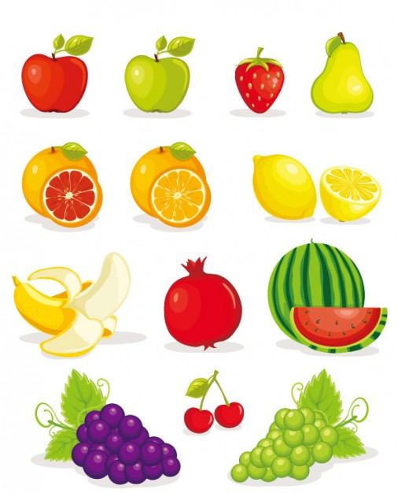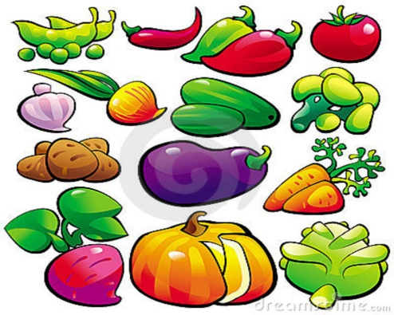

- Βρες που βρίσκονται οι παρακάτω λέξεις* της γλώσσας σου στις δύο εικόνες.
портокал, банан, фасул, грозде, ябълка, чушка, лук, картоф, домат
- Αντιστοίχισε τις λέξεις της γλώσσας σου με τις αντίστοιχες ελληνικές (εδώ δίνονται με τη σωστή σειρά).

Βουλγάρικα | Ελληνικά
портокал | πορτοκάλι
банан | μπανάνα
фасул | φασόλι
грозде | σταφύλι
ябълка | μήλο
чушка | πιπεριά
лук | κρεμμύδι
картоф | πατάτα
домат | ντομάτα

- Ποιες από τις παραπάνω λέξεις της βουλγαρικής μοιάζουν πολύ με τις ελληνικής;
- Ταξινόμησε τις λέξεις της ελληνικής, με βάση το χρώμα τους.
πράσινο | κόκκινο | κίτρινο | πορτοκαλί

*η φωνητική τους καταγραφή: [portokal], [banan], [fasul], [grozde], [abealka], [tsuska], [luk], [kartof],[domat]. Επίσης, όλες τονίζονται στη λήγουσα

